Ngày soạn | Ngày dạy | Ngày | 30  /11 | 4  /12 | 7  /12 | 11  /12 | 29  /11 | 4  /12 | 5  /12 | 9  /12
2/11/  2024 | Ngày dạy | TT tiết theo TKB | 1 | 1 | 3 | 1 | 3 | 4 | 5 | 3
2/11/  2024 | Ngày dạy | Lớp | 8B |  |  |  | 8D

Tuần 12,13,14 – Tiết 24,25,26,27 (Theo PPCT)

TÊN CHỦ ĐỀ: NHẢY CAO KIỂU BƯỚC QUA

BÀI 2: KĨ THUẬT TRÊN KHÔNG VÀ RƠI XUỐNG CÁT (ĐỆM)
I. MỤC TIÊU:
1. Kiến thức:
Sau bài học này, HS sẽ:
- Biết cách tập luyện kĩ thuật trên không và rơi xuống cát.
- Biết điều khiển tổ, nhóm luyện tập và nhận xét kết quả của các bạn.
2. Năng lực
Năng lực chung:
- Tự chủ và tự học: biết lắng nghe và chia sẻ ý kiến cá nhân với bạn, nhóm và GV. Tích cực tham gia các hoạt động tập luyện.
- Giao tiếp và hợp tác: có thói quen trao đổi, giúp đỡ nhau trong học tập; biết cùng nhau hoàn thành nhiệm vụ theo sự hướng dẫn của thầy cô.
- Giải quyết vấn đề và sáng tạo: biết phối hợp với bạn bè khi làm việc nhóm, có sáng tạo khi tham gia các hoạt động giáo dục thể chất.
Năng lực giáo dục thể chất:
- Thực hiện được kĩ thuật trên không và rơi xuống cát (đệm).
- Có sự phát triển về năng lực phối hợp vận động và nhịp điệu.
3. Phẩm chất
- Rèn luyện tính kiên trì, nỗ lực, tự giác trong tập luyện.
- Có ý thức hợp tác, giúp đỡ bạn bè.
- Thường xuyên tự học và rèn luyện thân thể.
II. THIẾT BỊ DẠY HỌC VÀ HỌC LIỆU
1. Đối với GV:
- Giáo án, SHS, SGV Giáo dục thể chất 8.
- Sân bãi rộng rãi, sạch sẽ; không ẩm ướt, trơn trượt và không còn những vật nguy hiểm.
- Còi, phấn viết, đồng hồ bấm giờ.
2. Đối với HS:
- SGK Giáo dục thể chất 8.
- Giày thể thao, quần áo thể dục.
III. TIẾN TRÌNH DẠY HỌC
A. HOẠT ĐỘNG KHỞI ĐỘNG
a) Mục tiêu:
- Tạo sự hứng thú, tâm thế sẵn sàng cho HS bước vào bài học mới.
- Thu hút sự tập trung chú ý của HS đối với nội dung bài học.
b) Nội dung:
- GV cho HS khởi động chung, khởi động chuyên môn.
- GV sử dụng phương tiện trực quan giới thiệu khái quát về giai đoạn trên không và rơi xuống cát đệm, đặt câu hỏi cho HS.
c) Sản phẩm:
- HS thực hiện bài tập khởi động, trò chơi theo yêu cầu và hướng dẫn của GV.
- HS liên hệ với những hiểu biết đã có về nhảy cao để trả lời câu hỏi của GV.
d) Tổ chức thực hiện:
Nhiệm vụ 1: Khởi động
Bước 1: GV chuyển giao nhiệm vụ:
- GV tổ chức cho HS thực hiện các hoạt động:
+ Khởi động chung: Chạy chậm theo địa hình tự nhiên, xoay các khớp, tại chỗ, đá lăng chân trước, sau.
+ Khởi động chuyên môn: Chạy bước nhỏ, chạy nâng cao đùi, chạy đạp sau, chạy tăng tốc độ cự li 10 - 15 m; chạy đà 3 - 5 bước giậm nhảy đá lăng, rơi xuống bằng chân giậm, thực hiện 3 - 5 lần.
+ Trò chơi hỗ trợ khởi động: Đuổi bắt
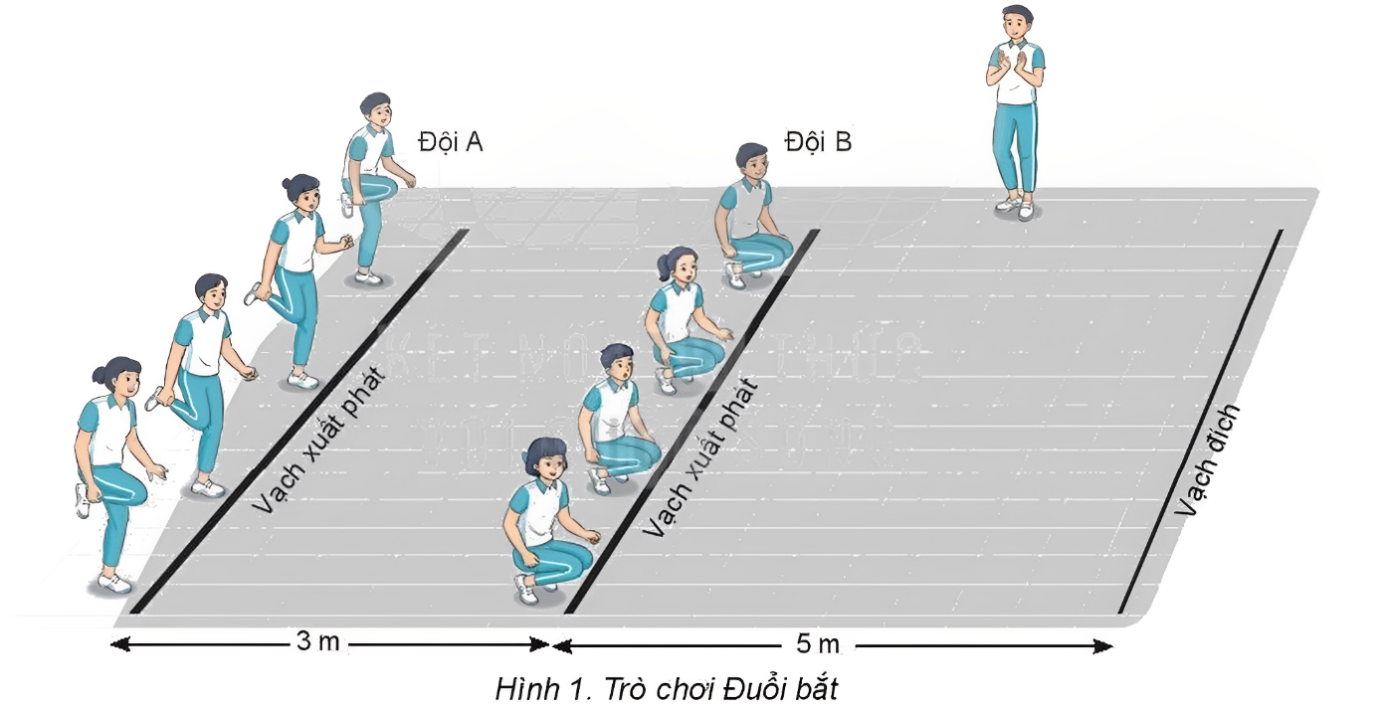
- Chuẩn bị: Hai đội có số lượng nam nữ bằng nhau. Đội A là đội đuổi bắt, đội B là đội bị đuổi bắt. Tư thế chuẩn bị như Hình 1.
- Thực hiện: Khi có hiệu lệnh, đội B bật nhảy ở tư thế ngồi để đến đích, đội A nhảy lò cò theo bạn và vỗ nhẹ vào vai bạn trước khi vượt qua vạch đích, lượt tiếp theo hai đội đổi vai cho nhau. Sau hai lượt chơi, đội có số bạn bị vỗ vai nhiều hơn là đội thua cuộc.
Bước 2: HS tiếp nhận, thực hiện nhiệm vụ học tập
- HS vận dụng kiến thức, kĩ năng đã học để khởi động chung, khởi động chuyên môn.
- HS lắng nghe GV hướng dẫn, phổ biến luật chơi trò chơi Đuổi bắt, vận dụng kĩ năng đã học để chơi trò chơi.
- GV quan sát, hướng dẫn, hỗ trợ HS (nếu cần thiết).
Bước 3: Báo cáo kết quả hoạt động, thảo luận
- HS thực hiện bài tập khởi động, chơi trò chơi theo yêu cầu và hướng dẫn của GV.
- GV quan sát thái độ, tác phong, động tác của HS trong quá trình khởi động, chơi trò chơi.
Bước 4: Đánh giá kết quả thực hiện nhiệm vụ
- GV nhận xét, đánh giá, chỉnh sửa động tác cho HS (nếu có).
Nhiệm vụ 2: Giới thiệu nội dung, nhiệm vụ học tập
Bước 1: GV chuyển giao nhiệm vụ học tập
- GV sử dụng phương tiện trực quan giới thiệu khái quát về giai đoạn trên không và rơi xuống cát (đệm).
- GV đặt câu hỏi để thu hút sự tập trung chú ý của HS đối với nội dung bài học:
+ Câu 1: Tại sao tên gọi của kĩ thuật nhảy cao này có tên gọi là "kiểu bước qua"?
+ Câu 2: Trong các hoạt động nhảy cao, nhảy xa, người tập thường phải làm gì để tiếp đất an toàn?
Bước 2: HS tiếp nhận, thực hiện nhiệm vụ học tập
- HS lắng nghe GV giới thiệu, suy nghĩ câu trả lời.
- GV hướng dẫn, gợi ý HS (nếu cần thiết).
Bước 3: Báo cáo kết quả hoạt động, thảo luận
- HS liên hệ với những hiểu biết của bản thân về nhảy cao để trả lời câu hỏi:
+ Câu 1: Vì toàn bộ hoạt động khi qua xà của kĩ thuật có cấu trúc giống động tác bước qua xà.
+ Câu 2: Tiếp đất bằng nửa bàn chân trước, sau đó chuyển thành cả bàn chân và khuỵu gối để giảm chấn động cho cơ thể.
Bước 4: Đánh giá kết quả thực hiện nhiệm vụ
- GV nhận xét ý kiến của HS, đưa ra phương án đúng.
- GV động viên, khích lệ những tiến bộ HS so với các giờ học trước.
→ GV dẫn dắt HS vào bài học: Bài 3 - Kĩ thuật trên không và rơi xuống cát (đệm).
B. HÌNH THÀNH KIẾN THỨC MỚI
Hoạt động: Tìm hiểu kĩ thuật trên không và rơi xuống cát (đệm)
a) Mục tiêu:
- Giúp HS hiểu được mục đích, tác dụng của luyện tập kĩ thuật trên không và rơi xuống cát (đệm).
- HS làm quen kĩ thuật trên không và rơi xuống.
b) Nội dung: GV giới thiệu nội dung kiến thức về kĩ thuật trên không và rơi xuống cát (đệm), sau đó hướng dẫn HS làm quen động tác mới.
c) Sản phẩm: HS thực hiện từng động tác theo hiệu lệnh và động tác mẫu của GV.
d) Tổ chức thực hiện:
HOẠT ĐỘNG CỦA GV VÀ HS | SẢN PHẨM DỰ KIẾN
Bước 1: GV chuyển giao nhiệm vụ:  a) Giới thiệu nội dung kiến thức mới  - GV giới thiệu mục đích, tác dụng của luyện tập kĩ thuật trên không và rơi xuống cát (đệm).  - GV sử dụng hình ảnh trực quan, động tác mẫu giới thiệu yêu cầu và cách luyện tập kĩ thuật trên không và rơi xuống cát (đệm):  + Kĩ thuật trên không.  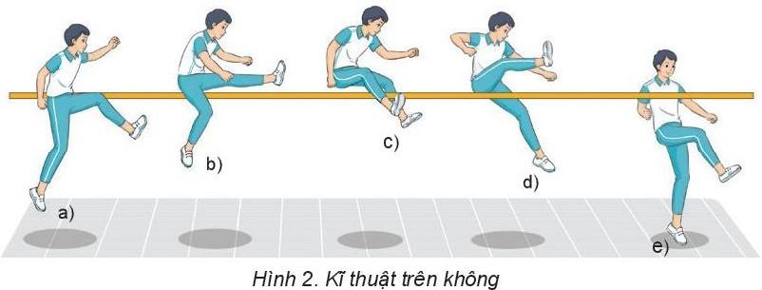  + Kĩ thuật rơi xuống cát đệm.  b) Hướng dẫn HS làm quen động tác mới  - GV chỉ dẫn HS thực hiện thử kĩ thuật trên không và rơi xuống để có cảm nhận ban đầu về cấu trúc và yêu cầu thực hiện kĩ thuật.  - GV hướng dẫn HS luyện tập kĩ thuật trên không và rơi xuống theo động tác mẫu và hiệu lệnh của GV.  Bước 2: HS thực hiện nhiệm vụ học tập:  - HS quan sát động tác mẫu, hình thành biểu tượng đúng về kĩ thuật trên không và rơi xuống.  - HS thực hiện từng động tác theo hình ảnh đã ghi nhớ.  - HS luyện tập kĩ thuật theo hiệu lệnh và động tác mẫu của GV.  Bước 3: Báo cáo kết quả hoạt động, thảo luận:  - HS tự đánh giá và quan sát, đánh giá kết quả luyện tập của mình và các bạn qua các nội dung sau:  + Mức độ thực hiện được kĩ thuật trên không và rơi xuống cát.  + Vị trí giậm nhảy, tốc độ và hướng đá lăng.  + Tư thế chân giậm, chân lăng khi chuyển qua xà.  + Tư thế thân người và hai chân khi rơi xuống cát.  Bước 4: Đánh giá kết quả thực hiện:  - GV nhận xét và chỉnh sửa động tác cho HS (nếu cần). | 1. Kĩ thuật trên không  - Giai đoạn trên không bắt đầu từ thời điểm giậm chân rời đất. Sau khi giậm nhảy, chân giậm vẫn duỗi thẳng, chân lăng tiếp tục đá lên cao và duỗi thẳng ở phía trước.  - Khi chân đã cao hơn xà, nhanh chóng gập thân, tay cùng bên với chân lăng duỗi ra trước, cùng với chân lăng chuyển nhanh qua xà và hạ xuống ở phía bên kia xà.  - Thời điểm chân lăng qua xà, nhanh chóng co chân giậm và đưa lên cao, ra trước, chếch về phía xà thành một đường vòng cung để qua xà, thân trên hơi xoay về phía xà để vai và tay không chạm xà khi đang rơi xuống.  2. Kĩ thuật rơi xuống cát (đệm)  - Sau khi qua xà, chân lăng chạm cát trước bằng nửa bàn chân, tiếp theo là chân giậm. Khi chạm cát, gối chân lăng khuỵu để giảm chấn động cho cơ thể.
C. HOẠT ĐỘNG LUYỆN TẬP
a) Mục tiêu: HS tham gia các hoạt động nhằm củng cố kĩ thuật được học, hình thành thói quen tập luyện và tự chủ trong việc chăm sóc sức khỏe, nâng cao tinh thần thể thao.
b) Nội dung:
- GV phổ biến nội dung, yêu cầu luyện tập kĩ thuật trên không và rơi xuống cát.
- GV tổ chức các hình thức tập luyện: cá nhân, cặp đôi, nhóm, cả lớp.
- GV chỉ dẫn, đánh giá hoạt động luyện tập của HS; hướng dẫn HS phát hiện và sửa chữa sai sót trong luyện tập.
c) Sản phẩm học tập:
- HS luyện tập cá nhân, theo nhóm các bài tập mô phỏng động tác qua xà, phối hợp 3 - 5 bước đà giậm nhảy qua xà thấp.
- HS rèn luyện thể lực qua trò chơi phát triển sức mạnh Chạy đá lăng thẳng chân ra trước.
d) Tổ chức thực hiện:
Nhiệm vụ 1: Luyện tập cá nhân, theo nhóm
Bước 1: GV chuyển giao nhiệm vụ học tập
(1) Luyện tập cá nhân
- GV tổ chức luyện tập cho từng HS nội dung:
+ Luyện tập mô phỏng động tác qua xà: Đứng ở tư thế chuẩn bị giậm nhảy (theo hướng chạy đà 25º - 40º), thực hiện động tác đá lăng và chuyển chân lăng qua xà, sau đó đứng trên chân lăng và đưa chân giậm lên cao tạo thành một đường vòng cung qua xà, thực hiện 3 - 5 lần.
+ Chạy 3 - 5 bước đà, giậm nhảy đá lăng, rơi xuống bằng chân lăng.
+ Chạy đà chính diện 3 - 5 bước phối hợp giậm nhảy đá lăng thẳng chân qua xà thấp (25 - 30 cm đối với nữ, 30 - 40 cm đối với nam), rơi xuống bằng chân giậm, thực hiện 3 - 5 lần.
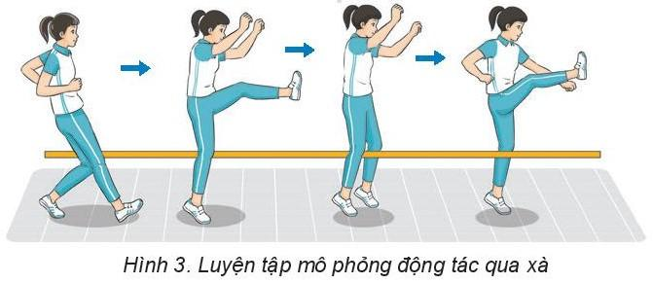
(2) Luyện tập theo nhóm
- GV tổ chức luyện tập cho nhóm theo đội hình tuỳ thuộc vào đặc điểm của sân tập.
- GV chia lớp thành các nhóm nhỏ từ 5 - 8 HS, phân công nội dung để tự luyện tập và kiểm tra lẫn nhau. Luân phiên chỉ huy nhóm luyện tập:
+ Một bước đà, giậm nhảy qua xà thấp: Đứng đối diện với xà, thực hiện một bước đà phối hợp giậm nhảy đá lăng và qua xà (xà đặt ở độ cao 30 - 40 cm), rơi xuống bằng chân giậm. Mỗi HS thực hiện 3 - 5 lần.
+ Phối hợp 3 - 5 bước đà (hướng chạy đà chếch với xà 25º - 40º), giậm nhảy đá lăng qua xà thấp, rơi xuống bằng chân lăng. Mỗi HS thực hiện 5 - 7 lần.
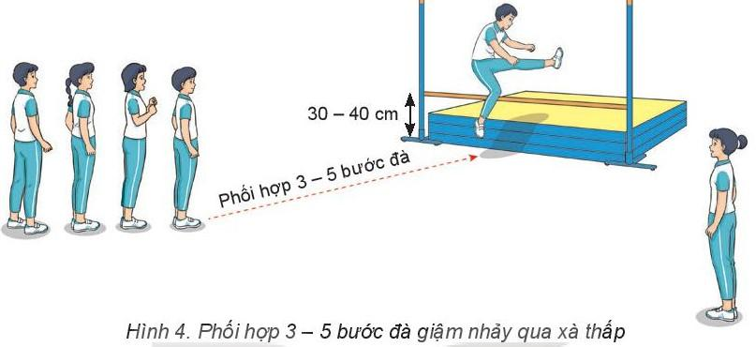
Bước 2: HS tiếp nhận, thực hiện nhiệm vụ học tập
- HS lắng nghe GV phổ biến các nội dung tập luyện.
- HS tập luyện theo cá nhân, theo nhóm, người chỉ huy điều khiển tập luyện và các bạn trong nhóm góp ý, sửa chữa cho nhau. Các thành viên thay nhau điều khiển nhóm. Cả nhóm cùng thực hiện các động tác theo hiệu lệnh của người điều khiển.
- GV quan sát và kịp thời điều chỉnh, giúp đỡ HS trong suốt quá trình thực hiện.
- GV chỉ ra những sai lầm và sửa chữa cho HS ngay ở giai đoạn dạy học ban đầu.
Bước 3: Báo cáo kết quả hoạt động, thảo luận
- GV mời đại diện theo cá nhân, cặp đôi, nhóm luyện tập trước lớp các bài tập mô phỏng động tác qua xà và phối hợp 3 - 5 bước đà giậm nhảy qua xà thấp.
- GV yêu cầu các HS khác quan sát, nhận xét, góp ý cho bạn.
Bước 4: Đánh giá kết quả thực hiện nhiệm vụ
- GV quan sát, đánh giá kết quả luyện tập của HS qua các nội dung sau:
+ Mức độ thực hiện được kĩ thuật trên không và rơi xuống cát.
+ Vị trí giậm nhảy, tốc độ và hướng đá lăng.
+ Tư thế chân giậm, chân lăng khi chuyển qua xà.
+ Tư thế thân người và hai chân khi rơi xuống cát.
- GV khích lệ, động viên HS và chuyển sang nhiệm vụ mới.
Nhiệm vụ 2: Luyện tập chung cả lớp - Trò chơi phát triển sức mạnh
Bước 1: GV chuyển giao nhiệm vụ học tập
- GV nêu nhiệm vụ, hướng dẫn và tổ chức trò chơi Chạy đá lăng thẳng chân ra trước:
+ Chuẩn bị: HS tham gia trò chơi được chia thành nhiều đội có số người bằng nhau, mỗi đội đứng thành một hàng dọc sau vạch xuất phát.
+ Thực hiện:
- Khi có hiệu lệnh, lần lượt từng HS của mỗi đội hai tay chống hông, chạy đá lăng thẳng chân ra trước để đến đích, sau khi vượt qua vạch đích đứng thành một hàng dọc hướng về vạch xuất phát.
- HS tiếp theo chỉ xuất phát khi HS thực hiện trước đã vượt qua vạch đích.
- Đội hoàn thành đầu tiên là đội thắng cuộc.
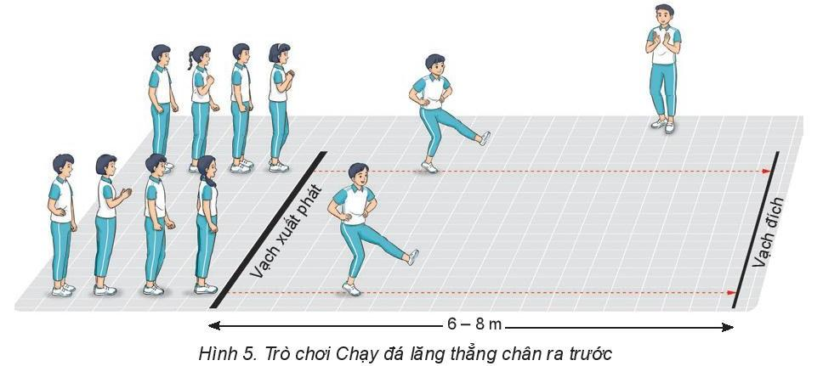
Bước 2: HS tiếp nhận, thực hiện nhiệm vụ học tập
- HS lắng nghe GV phổ biến các nội dung trò chơi.
- HS chơi trò chơi dưới sự điều khiển và hướng dẫn của GV.
- GV quan sát và kịp thời điều chỉnh, giúp đỡ HS trong suốt quá trình thực hiện.
Bước 3: Báo cáo kết quả hoạt động, thảo luận
- GV mời các đội phối hợp trong cách chơi và động viên cổ vũ đồng đội khi tham gia trò chơi.
- GV quan sát, hỗ trợ.
Bước 4: Đánh giá kết quả thực hiện nhiệm vụ
- GV công bố kết quả, nhận xét ưu điểm và hạn chế của từng đội.
D. HOẠT ĐỘNG VẬN DỤNG
a) Mục tiêu: HS củng cố, mở rộng kiến thức, kĩ thuật đã học theo hướng: Tăng tốc độ và sức mạnh giậm nhảy đá lăng, tăng thời gian và điều kiện luyện với xà, tăng dần độ cao của xà; tăng yêu cầu về độ chính xác khi qua xà và rơi xuống cát.
b) Nội dung: GV yêu cầu HS trả lời câu hỏi phần Vận dụng SGK trang 31 và một số câu hỏi liên hệ thực tiễn.
c) Sản phẩm học tập: HS vận dụng kiến thức, kĩ năng đã học để thực hiện nhiệm vụ, trả lời câu hỏi.
d) Tổ chức thực hiện:
Bước 1: GV chuyển giao nhiệm vụ học tập
- GV yêu cầu HS thực hiện nhiệm vụ:
+ Em hãy lựa chọn và vận dụng các bài tập, trò chơi trong bài học để rèn luyện sức mạnh và sự khéo léo của đôi chân.
+ Vì sao phải luyện tập kĩ thuật bay trên không và rơi xuống đất ở sân tập có cát hoặc đệm có đàn hồi tốt?
- GV tiếp tục đặt câu hỏi để HS liên hệ, vận dụng:
+ Địa điểm lựa chọn để luyện tập nhảy cao cần đáp ứng những yêu cầu nào?
+ Trước và sau khi tiến hành buổi tập nhảy cao, người tập phải làm gì để đảm bảo an toàn luyện tập?
Bước 2: HS tiếp nhận, thực hiện nhiệm vụ học tập
- HS vận dụng kiến thức, kĩ năng đã học về kĩ thuật trên không và rơi xuống cát (đệm) để thực hiện nhiệm vụ học tập.
- GV hướng dẫn, hỗ trợ HS (nếu cần thiết).
Bước 3: Báo cáo kết quả hoạt động, thảo luận
- HS thực hiện các yêu cầu phần Vận dụng trong SGK:
+ HS có thể sử dụng các bài tập phối hợp giậm nhảy trên không và rơi xuống để rèn luyện và phát triển thể lực chung, năng lực định hướng và thăng bằng.
+ Phải luyện tập kĩ thuật trên không và rơi xuống ở sân tập có cát hoặc đệm vì giai đoạn trên không và rơi xuống cát là giai đoạn đòi hỏi người tập có sự nỗ lực tối đa về sức mạnh, về tốc độ thực hiện động tác và tiếp đất lần lượt từng chân → luyện tập ở sân tập có cát hoặc đệm có độ đàn hồi tốt là điều kiện cần thiết đề phòng ngừa chấn thương, đảm bảo an toàn...
- HS trả lời các câu hỏi liên hệ đến thực tế:
+ Địa điểm được lựa chọn để luyện tập nhảy cao cần đáp ứng các yêu cầu như: đường chạy đà, điểm giậm nhảy phải bằng phẳng, không trơn, trượt; khu vực rơi xuống phải có cát hoặc đệm đảm bảo độ dày, tơi xốp và đàn hồi tốt; cột và xà phải có chất liệu, kích thước phù hợp với hoạt động luyện tập, đảm bảo an toàn.
+ Trước và sau khi tiến hành buổi tập nhảy cao, người tập cần đánh giá trạng thái sức khỏe; lựa chọn địa điểm phù hợp; khởi động kĩ trước khi tập; thả lỏng và hồi phục tích cực sau khi dừng tập.
Bước 4: Đánh giá kết quả thực hiện nhiệm vụ
- GV nhận xét, đánh giá, chuẩn kiến thức và kết thúc tiết học.
* HƯỚNG DẪN VỀ NHÀ
- Ôn tập và luyện tập lại kiến thức đã học: Thực hiện các bài tập kĩ thuật trên không và rơi xuống cát (đệm).
- Vận dụng các bài tập, trò chơi trong bài học để rèn luyện sức mạnh và sự khéo léo của đôi chân.

